МИНИСТЕРСТВО ОБРАЗОВАНИЯ И НАУКИ РЕСПУБЛИКИ БЕЛАРУСЬ
БЕЛОРУССКИЙ НАЦИОНАЛЬНЫЙ ТЕХНИЧЕСКИЙ УНИВЕРСИТЕТ

Факультет информационных технологий и робототехники

Кафедра программного обеспечения информационных систем и технологий
Отчет по лабораторной работе № 7

по дисциплине: “Системное программирование”

на тему: “Концепция «Файл» и операции ввода-вывода”
Вариант 12,5

Выполнил: студент группы 10701222 Походня Д. А.
Ерченко К. Д.

Принял: ст. пр. Давыденко Н. В.

Минск 2024

Лабораторная работа № 7.
Цель работы: Изучить фундаментальные основы и концепции файлового ввода-вывода в Linux, системные вызовы низкоуровневого ввода-вывода, основные функции ввода-вывода стандартной библиотеки языка программирования С, а также закрепить навыки применения данной библиотеки при написании системных программ. Изучить встроенный инструментарий для разработки приложений под семейство ОС Linux и фундаментальные основы системного программирования с использованием компиляторов gcc/g++, отладчика gdb и других для проектирования, компиляции, отладки и запуска приложений на языке программирования С/C++.

Задание .
Уровень 1
Перестроить программу из упражнений 1-3, проделав то же самое, но с использованием механизма буферизации. Проведите компиляцию однофайлового проекта. Исходные файлы программ дополните комментариями. Исходные коды измененных программ, команды и результат компиляции программ, а также результаты работы программ представьте в отчете.
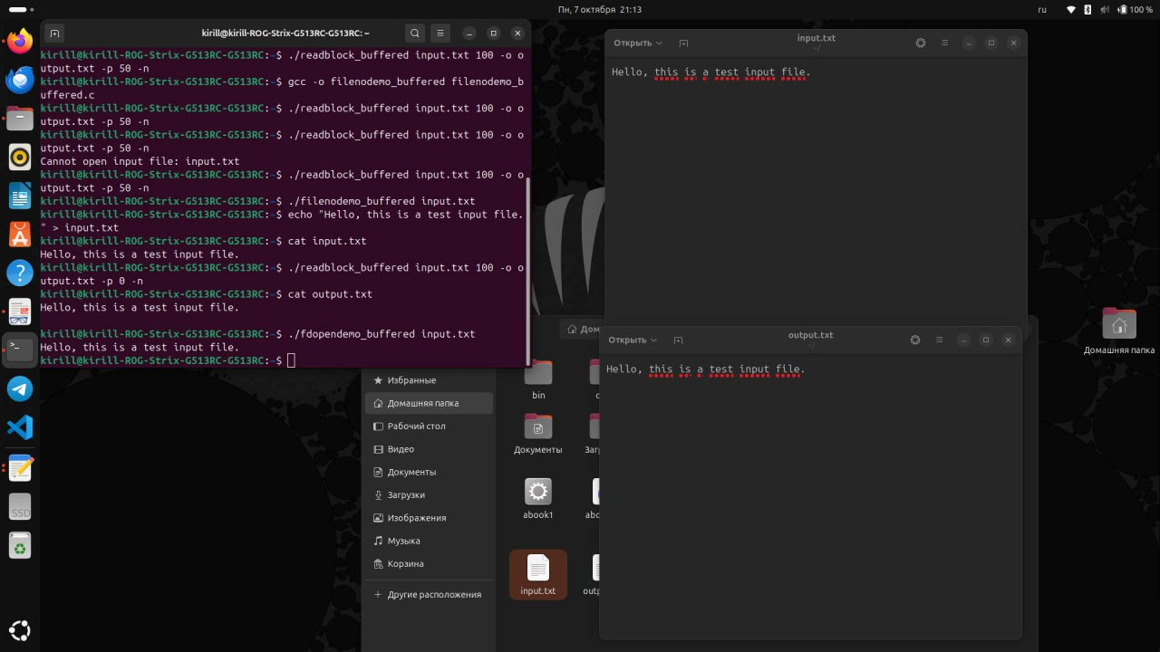

Уровень 2
Спомощью очень полезной утилиты strace, запустите переданную ей программы (листинга 21.6 и 21.9) и выведите в стандартный поток ошибок отчет об использованных системных вызовах. Полученный результат представьте в отчете.

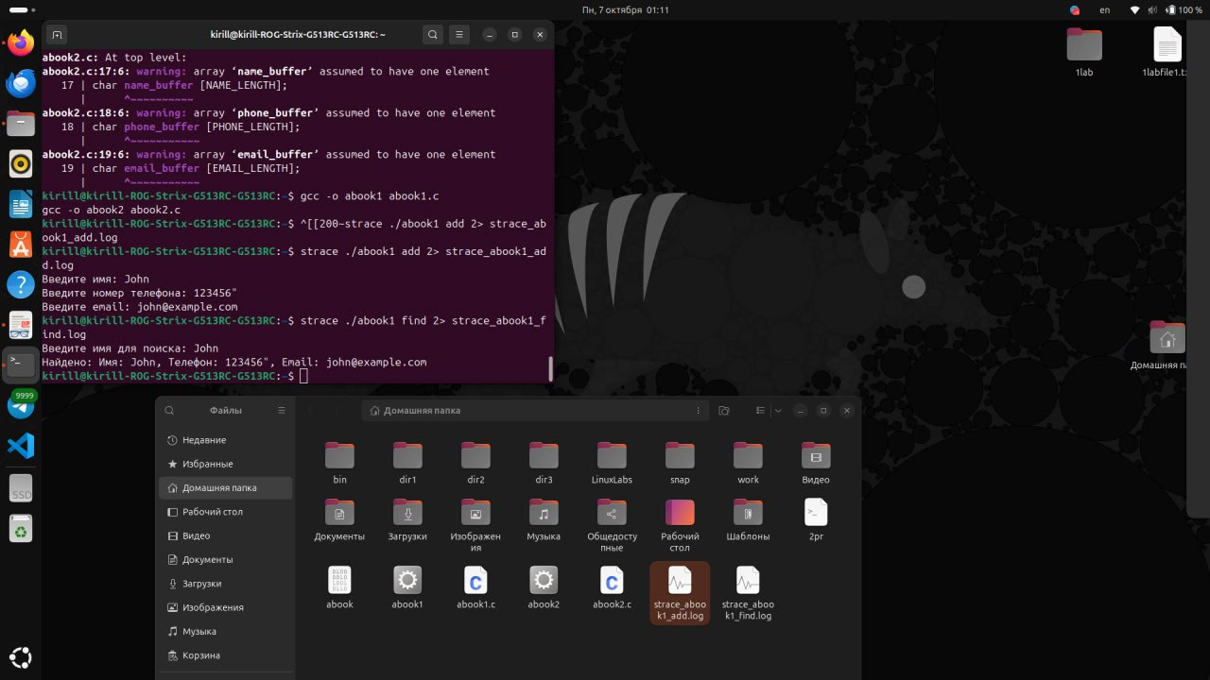
Уровень 3

Выполните задание уровня 2. Утилитой diff или другой подобной утилитой сравните полученные отчеты. Используя утилиту diff или другую подобную утилиту, сравните текст программ листинга. Разберитесь в кодах программ, запустите программы и изучите их поведение. Дополнительная информаций по утилите diff и т.п. можно посмотреть, например здесь:

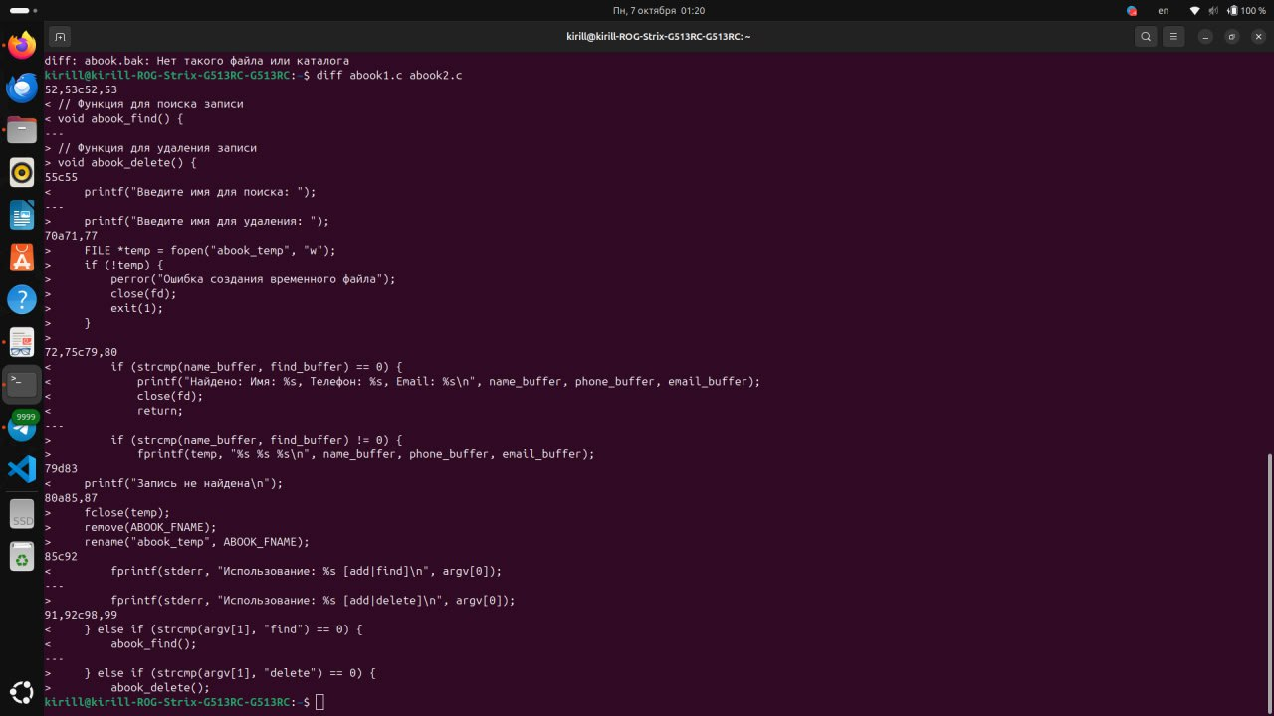
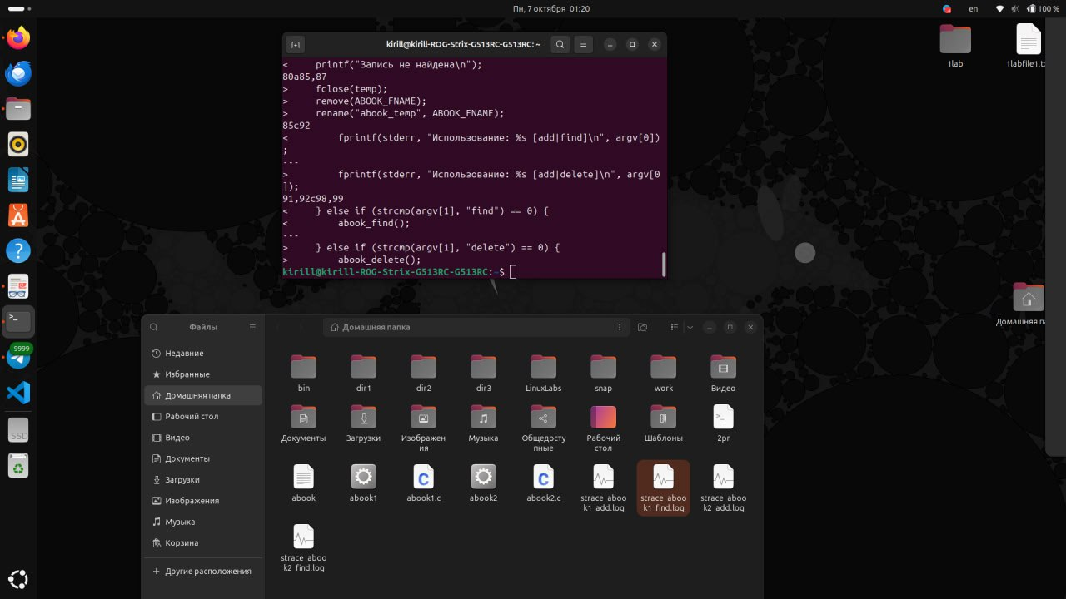
Контрольные вопросы

Вариант 12

Перечислите основные инструментарии для разработки программ?

Ответ:

Основные инструментарии для разработки программ в Linux включают:
- Языки программирования:
  - Python
  - C/C++
  - Java
  - Ruby
  - Go
- Компиляторы и интерпретаторы:
  - GCC (GNU Compiler Collection)
  - Clang
  - Python Interpreter
  - OpenJDK (Java)
- Текстовые редакторы и IDE:
  - Vim
  - Emacs
  - Nano
  - Visual Studio Code
  - Eclipse
  - IntelliJ IDEA
- Системы контроля версий:
  - Git
  - Mercurial
  - Subversion (SVN)
- Системы сборки:
  - Make
  - CMake
  - Meson
  - Gradle
- Фреймворки и библиотеки:
  - Flask, Django (для Python)
  - Spring (для Java)
  - Qt (для C++)
  - Node.js (для JavaScript)
- Инструменты для тестирования:
  - JUnit (для Java)
  - pytest (для Python)
  - Mocha, Chai (для JavaScript)
  - Selenium (для веб-тестирования)
- Контейнеризация и виртуализация:
  - Docker
  - Kubernetes
  - Vagrant
- Средства для работы с базами данных:
  - MySQL
  - PostgreSQL
  - SQLite
  - MongoDB
- Инструменты для автоматизации и скриптов:
  - Bash
  - Ansible
  - Puppet
  - Makefile
Эти инструменты помогают разработчикам создавать, тестировать и поддерживать программное обеспечение в среде Linux.

